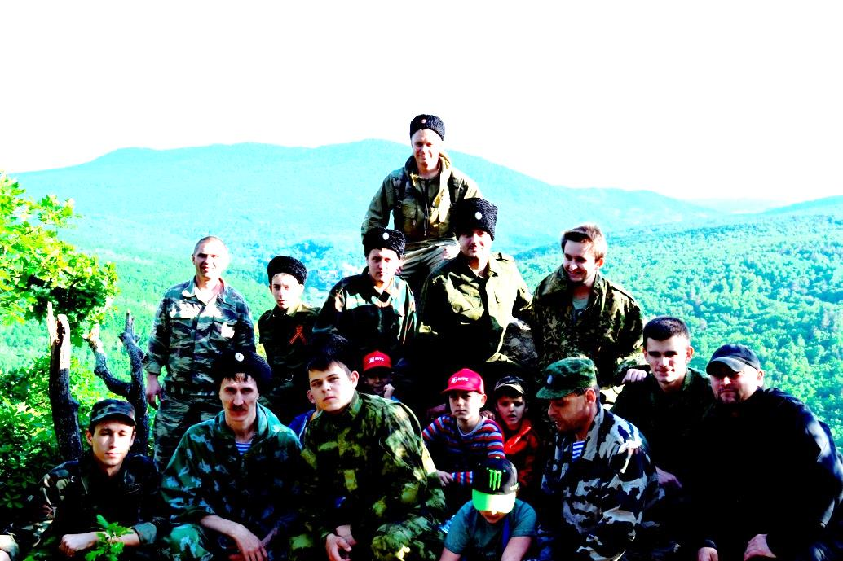  31 января 2019  г. Краснодар, ул. им Думенко, д.31,  тел. 261-88-13, 261-88-47  raduga-2006@mail.ru | ДЕПАРТАМЕНТ  ОБРАЗОВАНИЯ АДМИНИСТРАЦИИ  МУНИЦИПАЛЬНОГО ОБРАЗОВАНИЯ  ГОРОД КРАСНОДАР  Муниципальное бюджетное образовательное учреждение дополнительного образования муниципального образования город Краснодар «Центр развития творчества детей и юношества»  Практический семинар  «Прикладная физическая подготовка учащихся 12-14 лет,  на основе традиционных казачьих средств»  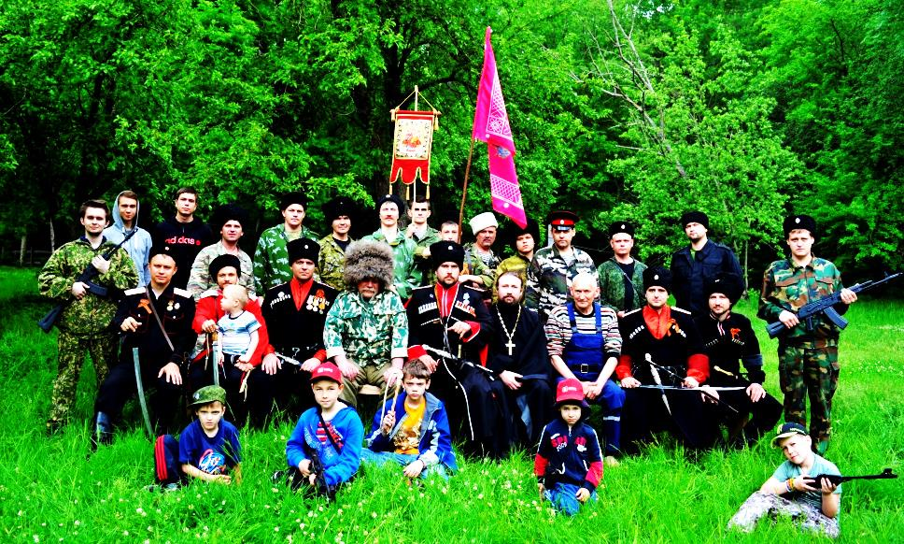  31 января 2019  г. Краснодар, ул. им Думенко, д.31,  тел. 261-88-13, 261-88-47  raduga-2006@mail.ru

Программа проведения практического семинара  «Прикладная физическая подготовка учащихся 12-14 лет,  на основе традиционных казачьих средств»  9.30-10.00 Регистрация участников семинара  9.30-10.00 Выставка рисунков воспитанников МБОУ ДО ЦРТДЮ, поделок «Кубань казачья», общеобразовательных дополнительных программ Некрасова Л.К., методист МБОУ ДО ЦРТДЮ, Калиниченко Л. И., методист МБОУ ДО ЦРТДЮ, Гаврилова К. А., методист МБОУ ДО ЦРТДЮ  10.00-10.05 Приветствие творческого коллектива «Мыланка» О.В. Заниздра, педагог дополнительного образования творческого объединения «Мыланка»  10.05-10.10 Открытие, представление темы семинара, приветствие участников семинара М.Д. Ибрагимова, директор МБОУ ДО ЦРТДЮ  10.10-10.20 Выступление творческого коллектива «Мыланка» О.В. Заниздра, педагог дополнительного образования творческого объединения «Мыланка» | 10.20-10.25 «Инновационная деятельность педагога в повышении качества дополнительного образования» О.В. Мудракова, зам. директора по НМР МБОУ ДО ЦРТДЮ  10.25-11.00 Подведение итогов работы краевой инновационной площадки «Физическое воспитание учащихся среднего школьного возраста на основе традиционных казачьих средств в учреждениях дополнительного образования (на примере МБОУДО ЦРТДЮ) А.П. Карпухин, к.п.н., педагог-организатор МБОУ ДО ЦРТДЮ  11.00-11.15 Представление опыта работы наставника классов казачьей направленности Бабенко А.А., методист МБОУ ДО ДМЦ  11.15-11.30 Подведение итогов работы круглого стола А.П. Карпухин, к.п.н., педагог-организатор МБОУ ДО ЦРТДЮ

